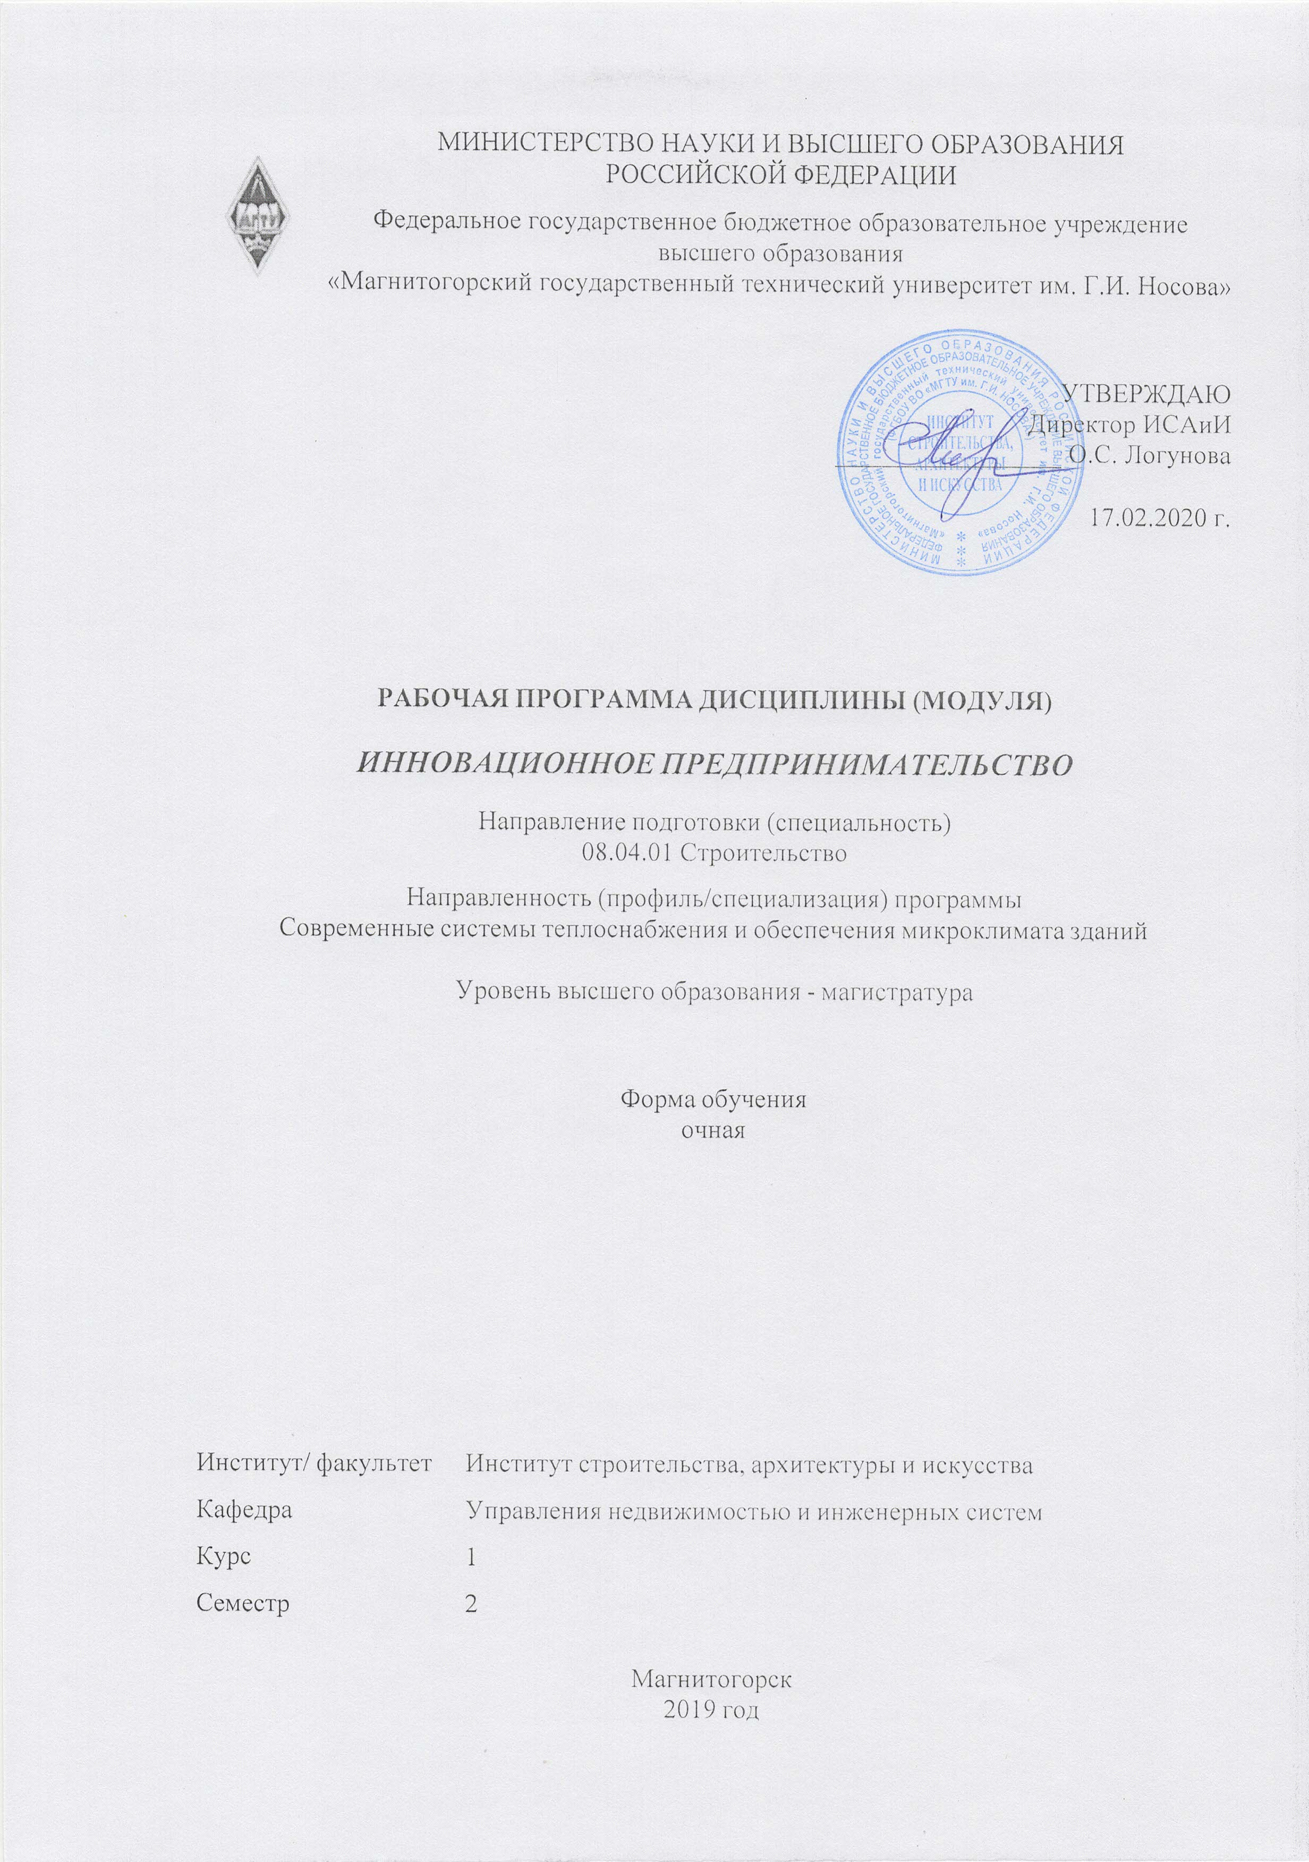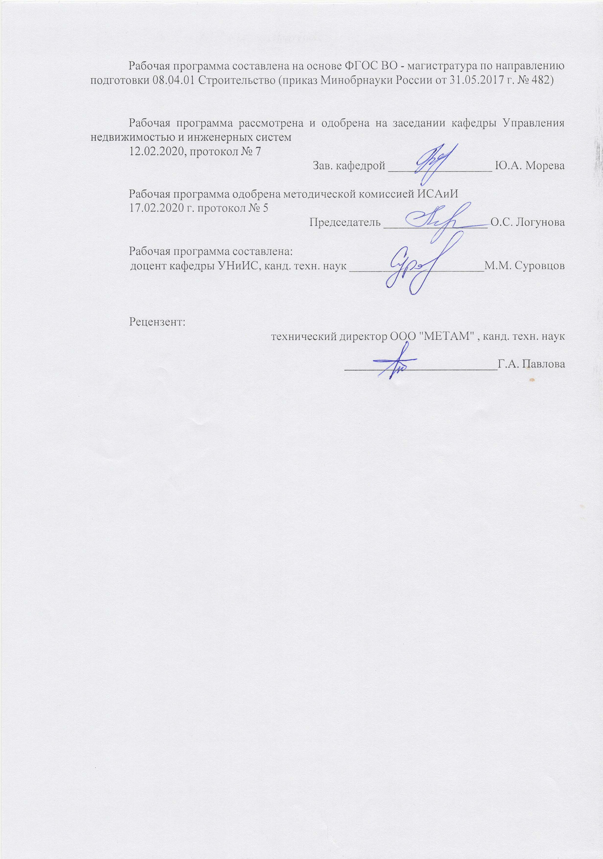 

|  |  |
| --- | --- |
| **1** **Цели** **освоения** **дисциплины** **(модуля)** | |
| Целями освоения дисциплины «Инновационное предпринимательство» являются: ознакомление студентов с проблемами инновационного предпринимательства, его механизмом, системой поддержки и программами развития; выработка навыков практического использования полученных знаний в строительной отрасли. | |
|  |  |
| **2** **Место** **дисциплины** **(модуля)** **в** **структуре** **образовательной** **программы** | |
| Дисциплина Инновационное предпринимательство входит в обязательую часть учебного плана образовательной программы.  Для изучения дисциплины необходимы знания (умения, владения), сформированные в результате изучения дисциплин/ практик: | |
| Методология и методы научного исследования | |
| Управление строительной организации | |
| Основы научной коммуникации | |
| Организация проектно-изыскательской деятельности | |
| Знания (умения, владения), полученные при изучении данной дисциплины будут необходимы для изучения дисциплин/практик: | |
| Подготовка к процедуре защиты и защита выпускной квалификационной работы | |
| Производственная - научно-исследовательская практика | |
|  |  |
| **3** **Компетенции** **обучающегося,** **формируемые** **в** **результате** **освоения**  **дисциплины** **(модуля)** **и** **планируемые** **результаты** **обучения** | |
| В результате освоения дисциплины (модуля) «Инновационное предпринимательство» обучающийся должен обладать следующими компетенциями: | |
|  |  |
| Код индикатора | Индикатор достижения компетенции |
| УК-2 Способен управлять проектом на всех этапах его жизненного цикла | |
| УК-2.4 | Осуществляет мониторинг хода реализации проекта, корректирует отклонения, вносит дополнительные изменения в план реализации проекта, уточняет зоны ответственности участников проекта |
| УК-2.5 | Предлагает процедуры и механизмы оценки качества проекта, инфраструктурные условия для внедрения результатов проекта |
| УК-2.3 | Разрабатывает план реализации проекта с учетом возможных рисков реализации и возможностей их устранения, планирует необходимые ресурсы |
| УК-2.1 | Формулирует на основе поставленной проблемы проектную задачу и способ ее решения через реализацию проектного управления |
| УК-2.2 | Разрабатывает концепцию проекта в рамках обозначенной проблемы: формулирует цель, задачи, обосновывает актуальность, значимость, ожидаемые результаты и возможные сферы их применения |
| УК-3 Способен организовывать и руководить работой команды, вырабатывая командную стратегию для достижения поставленной цели | |
| УК-3.3 | Организует обсуждение результатов работы, в т.ч. в рамках дискуссии с привлечением оппонентов |
| УК-3.2 | Делегирует полномочия членам команды и распределяет поручения, организует и корректирует работу команды, дает обратную связь по результатам |
| УК-3.1 | Вырабатывает стратегию командной работы и на ее основе организует отбор членов команды для достижения поставленной цели |

|  |  |  |  |  |  |  |  |  |  |
| --- | --- | --- | --- | --- | --- | --- | --- | --- | --- |
|  | **4.** **Структура,** **объём** **и** **содержание** **дисциплины** **(модуля)** | | | | | | | | |
| Общая трудоемкость дисциплины составляет 3 зачетных единиц 108 акад. часов, в том числе:  – контактная работа – 30,85 акад. часов:  – аудиторная – 30 акад. часов;  – внеаудиторная – 0,85 акад. часов  – самостоятельная работа – 77,15 акад. часов;  Форма аттестации - зачет | | | | | | | | | |
|  |  |  |  |  |  |  |  |  |  |
| Раздел/ тема  дисциплины | | Семестр | Аудиторная  контактная работа  (в акад. часах) | | | Самостоятельная работа студента | Вид самостоятельной  работы | Форма текущего контроля успеваемости и  промежуточной аттестации | Код компетенции |
| Лек. | лаб.  зан. | практ. зан. |
| 1. Инновационное предпринимательство | | |  | | | | | | |
| 1.1 Характеристика инновационного предпринимательства | | 2 | 1 |  | 1 | 8 | Самостоятельное изучение учебной литературы;  подготовка к практическим занятиям | Выступление на практическом занятии;  отчет по самостоятельной работе;  устный опрос | УК-2.1, УК-2.2, УК-2.3, УК-2.4, УК-2.5, УК-3.1, УК-3.2, УК-3.3 |
| 1.2 Организационные формы инновационного предпринимательства | | 1 |  | 1 | 8 | Самостоятельное изучение учебной литературы;  подготовка к практическим занятиям | Выступление на практическом занятии;  отчет по самостоятельной работе;  устный опрос | УК-2.1, УК-2.2, УК-2.3, УК-2.4, УК-2.5, УК-3.1, УК-3.2, УК-3.3 |
| 1.3 Конкурентная стратегия инновационного предпринимательства | | 2 |  | 2 | 8 | Самостоятельное изучение учебной литературы;  подготовка к практическим занятиям | Выступление на практическом занятии;  отчет по самостоятельной работе;  устный опрос | УК-2.1, УК-2.2, УК-2.3, УК-2.4, УК-2.5, УК-3.1, УК-3.2, УК-3.3 |
| 1.4 Механизм инновационного предпринимательства | | 2 |  | 2 | 8 | Самостоятельное изучение учебной литературы;  подготовка к практическим занятиям | Выступление на практическом занятии;  отчет по самостоятельной работе;  устный опрос | УК-2.1, УК-2.2, УК-2.3, УК-2.4, УК-2.5, УК-3.1, УК-3.2, УК-3.3 |
| 1.5 Система поддержки инновационного предпринимательства | | 2 |  | 2/2И | 8 | Самостоятельное изучение учебной литературы;  подготовка к практическим занятиям | Выступление на практическом занятии;  отчет по самостоятельной работе;  устный опрос | УК-2.1, УК-2.2, УК-2.3, УК-2.4, УК-2.5, УК-3.1, УК-3.2, УК-3.3 |
| 1.6 Риски в инновационном предпринимательстве | | 2 |  | 2 | 8 | Самостоятельное изучение учебной литературы;  подготовка к практическим занятиям | Выступление на практическом занятии;  отчет по самостоятельной работе;  устный опрос | УК-2.1, УК-2.2, УК-2.3, УК-2.4, УК-2.5, УК-3.1, УК-3.2, УК-3.3 |
| 1.7 Программы развития инновационного предпринимательства | | 2 |  | 2/2И | 11,25 | Самостоятельное изучение учебной литературы;  подготовка к практическим занятиям | Выступление на практическом занятии;  отчет по самостоятельной работе;  устный опрос | УК-2.1, УК-2.2, УК-2.3, УК-2.4, УК-2.5, УК-3.1, УК-3.2, УК-3.3 |
| 1.8 Инновационное предпринимательство в строительстве | | 3 |  | 3/2И | 17,9 | Самостоятельное изучение учебной литературы;  подготовка к итоговой контрольной работе и защите рефератов | Выступление на практическом занятии;  отчет по самостоятельной работе;  устный опрос;  итоговая контрольная работа;  защита рефератов | УК-2.1, УК-2.2, УК-2.3, УК-2.4, УК-2.5, УК-3.1, УК-3.2, УК-3.3 |
| Итого по разделу | | | 15 |  | 15/6И | 77,15 |  |  |  |
| Итого за семестр | | | 15 |  | 15/6И | 77,15 |  | зачёт |  |
| Итого по дисциплине | | | 15 |  | 15/6И | 77,15 |  | зачет |  |

|  |
| --- |
| **5** **Образовательные** **технологии** |
|  |
| Реализация компетентностного подхода предусматривает использование в учебном процессе активных и интерактивных форм проведения занятий в сочетании с внеаудиторной работой с целью формирования и развития профессиональных навыков обучающихся.  При обучении студентов дисциплине «Инновационное предпринимательство» используются следующие образовательные технологии:  1. Традиционные образовательные технологии ориентируются на организацию образовательного процесса, предполагающую прямую трансляцию знаний от преподавателя к студенту (преимущественно на основе объяснительно-иллюстративных методов обучения).  Применяемые формы учебных занятий с использованием традиционных технологий:  Семинар – беседа преподавателя и студентов, обсуждение заранее подготовленных сообщений по каждому вопросу плана занятия с единым для всех перечнем рекомендуемой обязательной и дополнительной литературы.  Практическое занятие, посвященное освоению конкретных умений и навыков по предложенному алгоритму.  2. Технологии проблемного обучения – организация образовательного процесса, которая предполагает постановку проблемных вопросов, создание учебных проблемных ситуаций для стимулирования активной познавательной деятельности студентов.  Применяемые формы учебных занятий с использованием технологий проблемного обучения:  Практическое занятие на основе кейс-метода – обучение в контексте моделируемой ситуации, воспроизводящей реальные условия научной, производственной, общественной деятельности. Обучающиеся должны проанализировать ситуацию, разобраться в сути проблем, предложить возможные решения и выбрать лучшее из них. Кейсы базируются на реальном фактическом материале или же приближены к реальной ситуации.  3. Игровые технологии – организация образовательного процесса, основанная на реконструкции моделей поведения в рамках предложенных сценарных условий.  Применяемые формы учебных занятий с использованием игровых технологий:  Ролевая игра – имитация или реконструкция моделей ролевого поведения в предложенных сценарных условиях.  4. Технологии проектного обучения – организация образовательного процесса в соответствии с алгоритмом поэтапного решения проблемной задачи или выполнения учебного задания.  Применяемые формы учебных занятий с использованием технологий проектного обучения:  Информационный проект – учебно-познавательная деятельность с ярко выраженной эвристической направленностью (поиск, отбор и систематизация информации о каком-то объекте, ознакомление участников проекта с этой информацией, ее анализ и обобщение для презентации более широкой аудитории).  5. Интерактивные технологии – организация образовательного процесса, которая предполагает активное и нелинейное взаимодействие всех участников, достижение на этой основе личностно значимого для них образовательного результата. Интерактивность подразумевает субъект-субъектные отношения в ходе образовательного процесса и, как следствие, формирование саморазвивающейся информационно-ресурсной среды.  Применяемые формы учебных занятий с использованием интерактивных технологий: |

|  |
| --- |
| Семинар-дискуссия – коллективное обсуждение какого-либо спорного вопроса, проблемы, выявление мнений в группе (межгрупповой диалог, дискуссия как спор-диалог).  6. Информационно-коммуникационные образовательные технологии – организация образовательного процесса, основанная на применении специализированных программных сред и технических средств работы с информацией.  Применяемые формы учебных занятий с использованием информационно-коммуникационных технологий:  Практическое занятие в форме презентации – представление результатов проектной или исследовательской деятельности с использованием специализированных программных сред. |
|  |
| **6** **Учебно-методическое** **обеспечение** **самостоятельной** **работы** **обучающихся** |
| Представлено в приложении 1. |
|  |
| **7** **Оценочные** **средства** **для** **проведения** **промежуточной** **аттестации** |
| Представлены в приложении 2. |
|  |
| **8** **Учебно-методическое** **и** **информационное** **обеспечение** **дисциплины** **(модуля)** |
| **а)** **Основная** **литература:** |
| 1. Инновационное предпринимательство и коммерциализация инноваций [Электронный ресурс]: учебно-методическое пособие / Д.Ш. Султанова, Е.Л. Алехина, И.Л. Беилин [и др.]. – Казань: КНИТУ, 2016. – 112 с. – ISBN 978-5-7882-2064-2. – Режим доступа: https://e.lanbook.com/book/102119 (дата обращения: 21.01.2020).  2. Миронова, Д.Ю. Инновационное предпринимательство и трансфер технологий [Электронный ресурс]: учеб. пособие / Д.Ю. Миронова. – Санкт-Петербург: НИУ ИТМО, 2015. – 93 с. – Режим доступа: https://e.lanbook.com/book/91571 (дата обращения: 21.01.2020). |
|  |
| **б)** **Дополнительная** **литература:** |
| 1. Горфинкель, В.Я. Инновационный менеджмент [Электронный ресурс]: учебник / В.Я. Горфинкель, А.И. Базилевич, Л.В. Бобков; Под ред. В.Я. Горфинкеля, Т.Г. Попадюк. – 3 изд., перераб. и доп. – Москва: ИНФРА-М: Вузовский учебник, 2011. – 461 с. – ISBN 978-5-9558-0190-2. – Режим доступа: https://znanium.com/catalog/product/305807 (дата обращения 21.01.2020).  2. Грибов, В.Д. Инновационный менеджмент [Электронный ресурс]: учеб. пособие / В.Д. Грибов, Л.П. Никитина. – Москва: ИНФРА-М, 2012. – 311 с. – ISBN 978-5-16-004870-3. – Режим доступа: https://znanium.com/catalog/product/240363 (дата обращения 21.01.2020).  3. Инновационный менеджмент и экономика организаций (предприятий) [Электронный ресурс]: практикум / Под ред. Б.Н. Чернышeва, Т.Г. Попадюк. – Москва: ИНФРА-М: Вузовский учебник, 2007. – 240 с. – ISBN 978-5-16-003187-3. – Режим доступа: https://znanium.com/catalog/product/130911 (дата обращения 21.01.2020).  4. Инновационный менеджмент [Текст]: учеб. пособие / под ред. Л.Н. Оголевой. – М.: ИНФРА-М, 2009. – 237 с. – ISBN 978-5-16-000546-1.  5. Кожухар, В.М. Инновационный менеджмент [Электронный ресурс]: учеб. пособие / В.М. Кожухар. – Москва: Дашков и К, 2018. – 292 с. – ISBN 978-5-394-01047-7. – Режим доступа: https://znanium.com/catalog/product/351616 (дата обращения 21.01.2020).  6. Медынский, В.Г. Инновационный менеджмент [Электронный ресурс]: учебник / В.Г. Медынский. – Москва: НИЦ Инфра-М, 2013. – 295 с. – ISBN 978-5-16-002226-0. – Режим доступа: https://znanium.com/catalog/product/351909 (дата обращения 21.01.2020).  7. Мильнер, Б.З. Инновационное развитие: экономика, интеллектуальные |

|  |  |  |  |  |
| --- | --- | --- | --- | --- |
| ресурсы, управление знаниями [Электронный ресурс]: монография / под ред. Б.З. Мильнера. – Москва: ИНФРА-М, 2018. – 624 с. – ISBN 978-5-16-106817-5. – Режим доступа: https://znanium.com/catalog/product/975926 (дата обращения 21.01.2020).  8. Мухамедьяров, А.М. Инновационный менеджмент [Электронный ресурс]: учеб. пособие / А.М. Мухамедьяров. – 2-e изд. – Москва: ИНФРА-М, 2012. – 176 с. – ISBN 978-5-16-003094-4. – Режим доступа: https://znanium.com/catalog/product/345814 (дата обращения 21.01.2020).  9. Сурин, А.В. Инновационный менеджмент [Текст]: учебник / А.В. Сурин, О.П. Молчанова. – М.: ИНФРА-М, 2009. – 368 с. – ISBN 978-5-16-002086-0.  10. Хотяшева, О.М. Инновационный менеджмент [Текст]: учеб. пособие / О.М. Хотяшева. – 2-е изд. – СПб. [и др.]: Питер, 2006. – 378 с. – ISBN 5-469-01359-6. | | | | |
|  |  |  |  |  |
| **в)** **Методические** **указания:** | | | | |
| 1. Савва, Л.И. Профессионально-личностное развитие аспирантов, соискателей и докторантов [Текст]: метод. пособие / Л.И. Савва. – Магнитогорск: ФГБОУ ВО «МГТУ им. Г.И. Носова», 2006. – 60 с. – ISBN 5-89514-776-3. | | | | |
|  |  |  |  |  |
| **г)** **Программное** **обеспечение** **и** **Интернет-ресурсы:** | | | | |
|  | | | | |
|  |  |  |  |  |
| **Программное** **обеспечение** | | | | |
|  | Наименование ПО | № договора | Срок действия лицензии |  |
|  | MS Windows 7 Professional(для классов) | Д-1227-18 от 08.10.2018 | 11.10.2021 |  |
|  | MS Office 2007 Professional | № 135 от 17.09.2007 | бессрочно |  |
|  | 7Zip | свободно распространяемое ПО | бессрочно |  |
|  | FAR Manager | свободно распространяемое ПО | бессрочно |  |
|  |  |  |  |  |
| **Профессиональные** **базы** **данных** **и** **информационные** **справочные** **системы** | | | | |
|  | Название курса | | Ссылка |  |
|  | Электронная база периодических изданий East View Information Services, ООО «ИВИС» | | https://dlib.eastview.com/ |  |
|  |  |
|  | Национальная информационно-аналитическая система – Российский индекс научного цитирования (РИНЦ) | | URL: https://elibrary.ru/project_risc.asp |  |
|  | Поисковая система Академия Google (Google Scholar) | | URL: https://scholar.google.ru/ |  |
|  | Информационная система - Единое окно доступа к информационным ресурсам | | URL: http://window.edu.ru/ |  |
|  | Федеральное государственное бюджетное учреждение «Федеральный институт промышленной собственности» | | URL: http://www1.fips.ru/ |  |
|  | Электронные ресурсы библиотеки МГТУ им. Г.И. Носова | | http://magtu.ru:8085/marcweb2/Default.asp |  |
|  | Международная наукометрическая реферативная и полнотекстовая база данных научных изданий «Web of science» | | http://webofscience.com |  |
|  | Международная реферативная и полнотекстовая справочная база данных научных изданий «Scopus» | | http://scopus.com |  |
|  | Международная база полнотекстовых журналов Springer Journals | | http://link.springer.com/ |  |

|  |
| --- |
| **9** **Материально-техническое** **обеспечение** **дисциплины** **(модуля)** |
|  |
| Материально-техническое обеспечение дисциплины включает: |
| Учебные аудитории для проведения практических занятий, групповых и индивидуальных консультаций, текущего контроля и промежуточной аттестации. Оснащение: мультимедийные средства хранения, передачи и представления информации.  Помещения для самостоятельной работы обучающихся. Оснащение: персональные компьютеры с пакетом MS Office, выходом в Интернет и с доступом в электронную информационно-образовательную среду университета.  Помещение для хранения и профилактического обслуживания учебного оборудования. Оснащение: шкафы для хранения учебно-методической документации и учебно-наглядных пособий. |
|

**Приложение 1**

**Учебно-методическое обеспечение самостоятельной работы обучающихся**

Самостоятельная работа включает в себя подготовку к занятиям: поиск и изучение литературы, написание реферата по выбранной теме, подготовка к защите реферата: устное сообщение содержания темы на практическом занятии. Список рекомендуемых тем для самостоятельных работ в форме рефератов и докладов остается открытым, т.е. каждый студент может сам сформулировать тему.

**Приложение 2**

**Оценочные средства для проведения промежуточной аттестации**

**а) Планируемые результаты обучения и оценочные средства для проведения промежуточной аттестации**

| Код индикатора | Индикатор достижения компетенции | Оценочные средства |
| --- | --- | --- |
| **УК-2: Способен управлять проектом на всех этапах его жизненного цикла** | | |
| УК-2.1 | Формулирует на основе поставленной проблемы проектную задачу и способ ее решения через реализацию проектного управления | **Перечень теоретических вопросов к зачету**   1. Понятие инновационного предпринимательства. 2. Нормативно-правовая база инновационной деятельности. 3. Элементы инновационной инфраструктуры. 4. Факторы формирования инновационной деятельности. 5. Государственная политика в области поддержки инноваций. 6. Приоритеты научно-технического развития России. 7. Этапы трансфера и коммерциализации НИОКР. 8. Модель рынка нововведений. 9. Современное состояние и перспективы развития отечественного инновационного рынка. 10. Понятие критической технологии. Приоритетные научные направления и состав критических технологий федерального уровня. |
| УК-2.2 | Разрабатывает концепцию проекта в рамках обозначенной проблемы: формулирует цель, задачи, обосновывает актуальность, значимость, ожидаемые результаты и возможные сферы их применения | **Перечень практических заданий для зачета**   1. Составить график организации инвестиционного цикла проектирования и строительства небольшого объекта. Для выполнения данного задания необходимо использовать бланки-образцы (раздаточный материал). 2. Выполнить анализ инновационной деятельности предложенной зарубежной или отечественной компании. Для выполнения данного задания необходимо использовать бланки-образцы (раздаточный материал). |
| УК-2.3 | Разрабатывает план реализации проекта с учетом возможных рисков реализации и возможностей их устранения, планирует необходимые ресурсы | **Комплексное задание**  Используя предложенные исходные данные, составить бизнес-план инновационного проекта. |
| УК-2.4 | Осуществляет мониторинг хода реализации проекта, корректирует отклонения, вносит дополнительные изменения в план реализации проекта, уточняет зоны ответственности участников проекта | **Перечень практических заданий для зачета**   1. Составить график организации инвестиционного цикла проектирования и строительства небольшого объекта. Для выполнения данного задания необходимо использовать бланки-образцы (раздаточный материал). 2. Выполнить анализ инновационной деятельности предложенной зарубежной или отечественной компании. Для выполнения данного задания необходимо использовать бланки-образцы (раздаточный материал). |
| УК-2.5 | Предлагает процедуры и механизмы оценки качества проекта, инфраструктурные условия для внедрения результатов проекта | **Комплексное задание**  Выполнить реферат по одной из предложенных в Приложении 1 тем. Подготовить презентацию по выбранной тематике. Выступить с докладом на практическом занятии и ответить на все вопросы аудитории по направлению исследования. |
| **УК-3: Способен организовывать и руководить работой команды, вырабатывая командную стратегию для достижения поставленной цели** | | |
| УК-3.1 | Вырабатывает стратегию командной работы и на ее основе организует отбор членов команды для достижения поставленной цели | **Перечень теоретических вопросов к зачету**   1. Научно-техническое сотрудничество в Азиатско-Тихоокеанском регионе. 2. Научно-технический потенциал и перспективы инновационного развития Дальнего Востока. 3. Инновационные стратегии (виоленты, патиенты, эксплеренты, коммутанты). 4. Малое предпринимательство в научно-технической сфере. Научно-технологический потенциал инновационного предпринимательства. 5. Роль и деятельность Фонда содействия развитию малых форм предприятий в научно-технической сфере. 6. Цели и задачи программы «УМНИК». 7. Цели и задачи программы «СТАРТ». 8. Классификация объектов интеллектуальной собственности и особенности их правовой охраны. Объекты изобретений. 9. Особенности оформления патентных прав. Патент как гарант инвестиций. 10. Современное состояние и перспективы развития изобретательской деятельности. 11. Инновационная деятельность в странах западной Европы. |
| УК-3.2 | Делегирует полномочия членам команды и распределяет поручения, организует и корректирует работу команды, дает обратную связь по результатам | **Перечень практических заданий для зачета**   1. Решить проблемно-ситуационную задачу: используя модель коммуникационного процесса, произвести описание с использованием терминов и понятий систему коммуникаций в архитектурно-строительной организации с выделением элементов и стадий коммуникационного процесса, выполнить схематичное изображение системы взаимоотношений и построить схему обмена информацией в конкретной ситуации. Выполнить анализ выбранного решения с точки зрения эффективности. 2. Построить схему процесса управления персоналом по предложенным исходным данным. |
| УК-3.3 | Организует обсуждение результатов работы, в т.ч. в рамках дискуссии с привлечением оппонентов | **Комплексное задание**  Выполнить реферат по одной из предложенных тем. Подготовить презентацию по выбранной тематике. Выступить с докладом на практическом занятии и ответить на все вопросы аудитории по направлению исследования.  **Примерные темы для подготовки рефератов:**   1. Государственное регулирование инновационной деятельности в России 2. Система поддержки инновационного предпринимательства 3. Оценка инвестиционной привлекательности региона 4. Анализ эффективности инвестиционных проектов в условиях инфляции и риска 5. Малые инновационные предприятия. Особенности малых инновационных фирм. 6. Анализ эффективности инновационной деятельности фирмы 7. Особенности бизнес-плана в инвестиционном проектировании 8. Зарубежный опыт регулирования инновационной деятельности 9. Формирование инвестиционного портфеля и определение его доходности 10. Оценка инновационной деятельности промышленных предприятий. 11. Государственная поддержка инновационного предпринимательства. 12. Инновационное предпринимательство, его риски и обеспечение безопасности 13. Инновационная деятельность на промышленных предприятиях. 14. Финансирование развития малого инновационного предпринимательства. |

**б) Порядок проведения промежуточной аттестации, показатели и критерии оценивания**

Промежуточная аттестация по дисциплине «Инновационное предпринимательство» включает теоретические вопросы, позволяющие оценить уровень усвоения обучающимися знаний, и практические задания, выявляющие степень сформированности умений и навыков. Проводится в форме зачета в устной и письменной формах.

**Показатели и критерии оценивания зачета**

(в соответствии с формируемыми компетенциями и планируемыми результатами обучения):

– на оценку «з**ачтено**» − обучающийся показывает высокий уровень знаний не только на уровне воспроизведения и объяснения информации, но и интеллектуальные навыки решения проблем и задач, нахождения уникальных ответов к проблемам, оценки и вынесения критических суждений;

– на оценку «**не зачтено**» − обучающийся не может показать знания на уровне воспроизведения и объяснения информации, не может показать интеллектуальные навыки решения простых задач.